Aviation-Industry-News.com

LO SHOPPING COMPULSIVO DEI TEDESCHI NELL’AVIAZIONE COMMERCIALE

L’acquisizione del 41 per cento di ITA Airways da parte di Lufthansa è solo l’ultimo “acquisto” dei tedeschi in campo aeronautico. Abbiamo già ampiamente trattato il fatto che Lufthansa controlla tre ex vettori di bandiera europei, ed ora con questo intervento intendiamo illustrare ai lettori un altro massiccio investimento fatto dai tedeschi in terra altrui, sempre riguardante il settore dell’aviazione civile commerciale.
Nel 2008 la Grecia ha attraversato una grave crisi economica, che ha lasciato al governo locale scarse possibilità per sostenere le imprese e la crescita del Paese. Per incrementare i finanziamenti esteri, il governo greco allora privatizzò ben 14 aeroporti in tutto il Paese, e l’acquirente prescelto fu una società tedesca denominata Fraport, la società che gestisce lo scalo di Francoforte. L'accordo venne siglato nel 2015 e comprendeva molti grandi aeroporti in tutto il Paese, tranne il più grande, l'Aeroporto Internazionale di Atene tuttora controllato dai greci.
Fraport è tecnicamente una società tedesca con sede a Francoforte, la cui attività principale è la gestione dell'aeroporto di Francoforte, uno dei più grandi d'Europa. La società è per il 31,31% di proprietà dello Stato tedesco dell'Assia, 20,92 Città di Francoforte, 8,44 Lufthansa, 39,33 flottante.
Notare la presenza di Lufthansa nel capitale sociale della società.
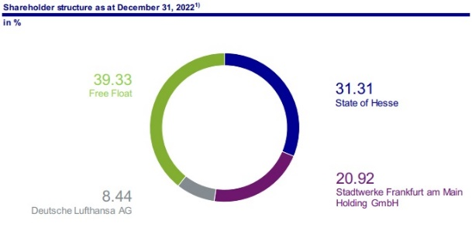
Nel Greek Job l'accordo di privatizzazione negoziato tra Fraport e il governo greco aveva un valore di 1,2 miliardi di euro per la gestione di tutti e 14 gli aeroporti, oltre a un canone fisso di 23 milioni di euro all'anno. La privatizzazione delle industrie, tra cui quella dei trasporti, era una condizione praticamente imposta alla Grecia come parte del suo salvataggio economico da parte dell'Unione Europea dopo la crisi economica del 2008. La vendita degli aeroporti alla società tedesca Fraport rappresenta circa il 3% dell'obiettivo originario di 50 miliardi di euro di vendite di asset statali greci a società private. Il concession agreement stipulato con il governo greco ha una durata di 40 anni,
Per gestire i 14 scali ellenici la società tedesca ha creato "Fraport Greece", la quale quindi controlla e gestisce i seguenti scali:
Aeroporto di Aktion
Aeroporto di Cefalonia
Aeroporto di Chania
Aeroporto di Corfù
Aeroporto di Kavala
Aeroporto di Kos
Aeroporto di Mitilene
Aeroporto di Mykonos
Aeroporto di Rodi
Aeroporto di Samos
Aeroporto di Santorini
Aeroporto di Skiathos
Aeroporto di Salonicco
Aeroporto di Zante
Rodi e Salonicco sono i due scali con maggior traffico: nell’anno 2022 5.857.000 passeggeri movimentati dal primo, 5.923.000 il secondo.

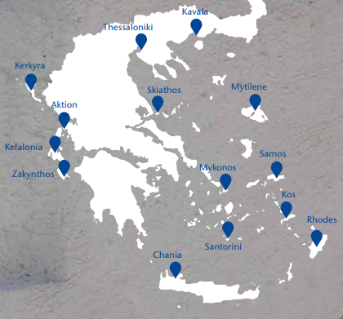
La dislocazione dei 14 aeroporti controllati da Fraport Greece

Gli aeroporti gestiti da Fraport Grecia sono un fattore chiave per la crescita economica dell'intero Paese.
Circa 1/5 del PIL greco proviene dall'industria dei viaggi e del turismo e tutti questi 14 scali sono snodi fondamentali per il turismo in entrata, soprattutto quello internazionale. Infatti, l'80% di tutto il traffico passeggeri attraverso questi 14 aeroporti riguarda traffico internazionale, con i principali Paesi di provenienza dei voli quali Regno Unito, Germania, Spagna, Francia e Italia. Se si consulta il Rapporto Annuale 2022 della società-madre si troverà che i 14 scali greci movimentano il numero più alto di passeggeri, alle spalle di Francoforte, rispetto a tutti gli altri scali gestiti dalla società e sparsi un po' ovunque nel mondo. (vedi tabella che segue)

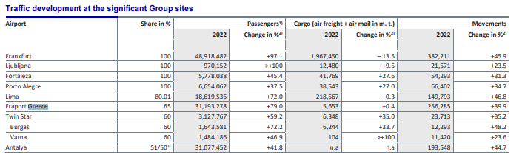
Come abbiamo precisato, solo l’aeroporto della capitale greca è “indipendente” ovvero rimasto sotto il controllo di una società ellenica. Si tratta dello scalo che prende il nome da Elefthérios Venizélos, figura politica di spicco e Primo Ministro della Grecia, che contribuì in modo significativo allo sviluppo dell'aviazione greca e della Forza Aerea Ellenica negli anni '30. Ad oggi, l'aeroporto è gestito da AIA S.A. e la proprietà è divisa tra lo Stato Greco e il settore privato rispettivamente con una quota del 55%-45%. Nel 2022 ha movimentato 22.7 milioni di passeggeri.
Ma nel mirino della società Fraport non vi è solo la Grecia, essa infatti opera anche in altri Paesi nei quali ha acquisito i diritti per gestire e trarre profitto da numerosi altri aeroporti dislocati un po' ovunque con varie quote di proprietà, tra cui Antalya in Turchia, Porto Alegre in Brasile e Lima in Perù. Nella tabella sottostante, tratta come le altre dal Rapporto Annuale 2022, vediamo il quadro completo degli investimenti con le rispettive quote di controllo azionario.

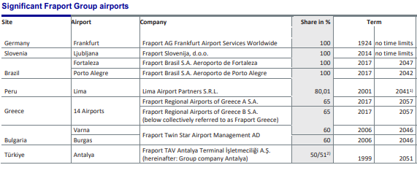

Essere azionisti di uno scalo significa aver accesso ai dati sensibili riguardanti il suo marketing. Venire a conoscenza cioè da quali aree origina il traffico, quali sono i vettori con i quali si è volato, il completo routing, nonché classe venduta e tipo di tariffa applicata. A tal proposito va ricordato che la Iata la quale gestisce a livello mondiale il sistema di vendite agenziali BSP (Bank Settlement Plan) a cui aderiscono centinaia di aerolinee e migliaia di agenzie di viaggi, nel caso un vettore voglia disporre di statistiche come quella ad esempio del tipo O/D (Origin/Destination) applica alte tariffe per divulgare tali dati; ciò valga a sostegno di quanto da noi affermato circa la valenza di tali informazioni. Val la pena anche ricordare che quando Alitalia era nel pacchetto azionario della società Aeroporti di Roma (anni ottanta), le compagnie aeree straniere avevano esternato il loro dissenso in quanto in tal modo Alitalia sarebbe potuta entrare in possesso di dati di traffico “sensibili”.
Solitamente trattando di dati sensibili e imprese aeroportuali ci si sofferma soltanto sulla lista dei passeggeri che si imbarcano sui voli, recentemente entrata in una normativa Ue, ma di fatto la partecipazione di società straniere nella gestione di determinati settori dell’aviazione civile si estende a ben altri aspetti marketing. Superfluo andare oltre ed immaginare quali dati si hanno a disposizione entrando nel capitale azionario di un ex vettore di bandiera.

www. Aviation-Industry-News.com

02/06/2023

